### **Ofício 001/2015**

### Curitiba, 12 de janeiro de 2015

Prezado Senhor,

Solicitamos, a pedido da Sra. Sanderly Araújo Dantas, moradora da Rua Teófilo Otoni, número 851, Vila Camargo, bairro Cajuru, estudo para implantação de uma ponte atravessando o córrego. O terreno beneficiado em questão está registrado sob Indicação Fiscal 48-059-026.000-1 e está passando por processo de subdivisão na Prefeitura.

O atendimento a esta solicitação irá permitir que os moradores do local possam fazer a travessia utilizando outro acesso.

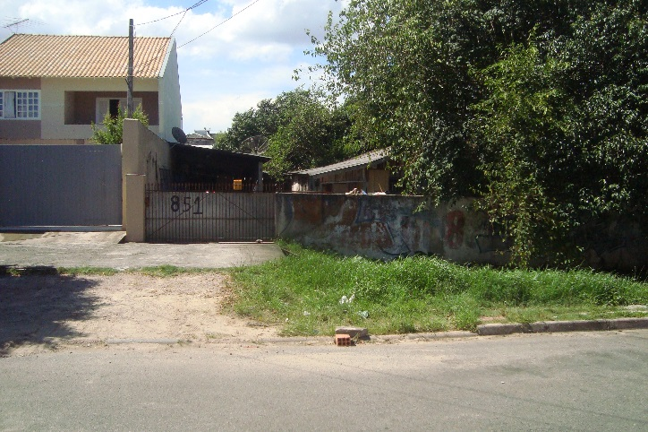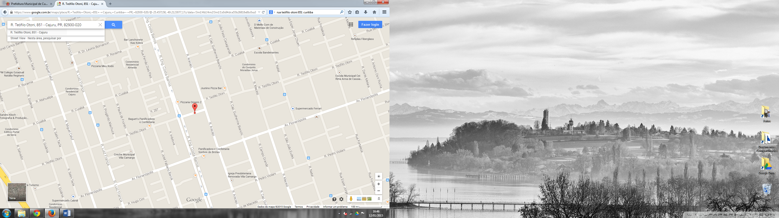

Segue em anexo a cópia do carnê do IPTU do terreno.

Ficamos à disposição para eventuais esclarecimentos.

Atenciosamente,

Sérgio R. B. Balaguer

Serginho (do posto)

Vereador